Классный час с родителями в 3 классе «Счастье быть вместе!»
Задачи: - формировать убеждения о важности и роли семьи в жизни человека;
- способствовать сплочению коллектива детей и родителей;
- вырабатывать у учащихся правильное отношение к нравственным ценностям;
- развивать творческие способности учащихся, фантазию и воображение;
- воспитать чувства любви и уважения к родителям, гордости за свою семью, бережное отношение не только к близким, но и ко всем окружающим людям.
«Счастлив тот, кто счастлив у себя дома»
Л.Н. Толстой
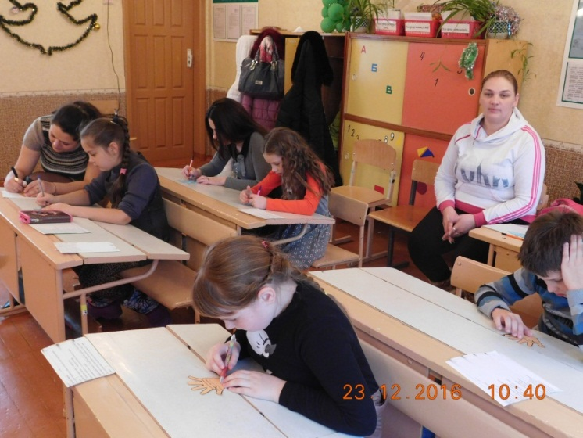
Счастье - быть вместе,
любить и смеяться!
Счастье - проблем и невзгод
не бояться!
Счастье - семья, дети, дом
и удача!
Счастье - когда лишь от радости
плачут!
Счастье - когда все желанья
сбылись!
Счастье - прожить вместе
долгую жизнь!

Притча о счастье (рассказывает учащаяся)
Бог слепил человека из глины, и остался у него неиспользованный кусок.
— Что ещё слепить тебе? — спросил Бог.
— Слепи мне счастье, — попросил человек.
Ничего не ответил Бог, и только положил человеку в ладонь оставшийся кусочек глины.
В преддверии Нового года мы желаем себе, друзьям и близким счастья. А что такое счастье? Для каждого оно заключается в чем-то своём. Пусть сегодня наше счастье будет в том, что провести это время вместе.
Давайте подумаем, что ещё делает нас счастливыми.
Метод «Ладошки» (на столах лежат вырезанные ладошки, на которых написано начало предложения: «Я счастливый человек, потому что…» Закончите это предложение. Крепим на доску, зачитываем ответы.)
Ученик. Дед Мороз в санях к нам мчится,
Он подарки нам везёт.
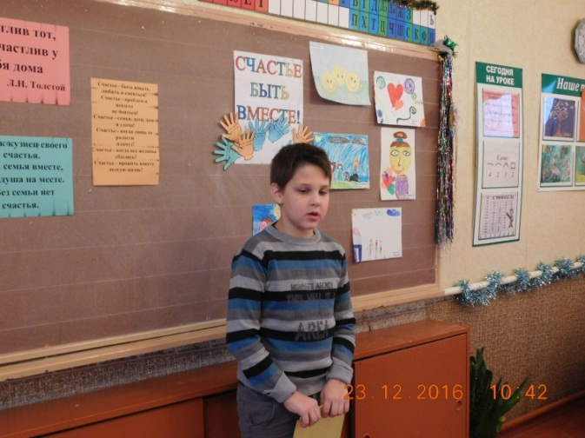
Чудо в Новый год случится
И удача к нам придёт!

С детской верой в своё счастье
Проживём мы этот год!
Пониманье и участье
В вашем сердце пусть живёт!

Дед Мороз часы сверяет –
В путь давно ему пора,
В сани свой мешок кидает,
Поправляет удила.

И упряжка из оленей
Мчится прямо в небеса,
Чтоб вокруг в одно мгновенье
Наступили чудеса!

Песня «Лесная песенка»
Игра «Профессии» (с короной – родитель, на короне написана профессия, дети жестами и мимикой показывают, а родитель угадывает).
Ученик. Мне в ладошку Счастье, звёздочкой упало,
Может потому, что я о нём мечтала?..
Тёплое, лучистое, нежное такое,
Самое заветное… сердцу дорогое…

Захотелось Счастьем с кем-то поделиться,
А оно ладошку греет и искрится.
Только лишь по капельке стоит дать кому-то,
Станет счастья больше у самой… Вот чудо!

Всем кто ждёт и верит, и мечтать умеет,
Я раздам по капле — пусть и Вас согреет.
Только не бросайте, только берегите,
Сердцем согревайте и другим дарите!
Игра «Договори… и я» (читает учащаяся)
Я люблю ходить по снегу
И люблю играть в снежки.
Я люблю на лыжах бегать,
А ещё люблю коньки.
Я люблю зимой и летом
Петь, играть и танцевать.
А ещё люблю конфеты
Прямо с фантиком жевать.
Я люблю лететь на санках
Так, чтоб ветер засвистел.
Я сегодня наизнанку шубу тёплую надел.
Я отгадывал загадки
И подарки получал.
Съел я много яблок сладких.
Ни минуты не скучал!
И девчонки , и мальчишки
В хоровод скорей бегут.
А пушистые зайчишки
Спят под ёлочкой в снегу.
Этот праздник новогодний
Не забуду никогда.
Сочинял весь день сегодня –
Получилась ерунда!
Танец «Шишки-ёлки»
Стих «Маленькое счастье» (читает мама)
Пироги готовы, достаю варенье —
Маленькое счастье жду я с нетерпеньем.
И оно примчалось — на носу веснушки,
Отхлебнуло чая, слопало ватрушки,
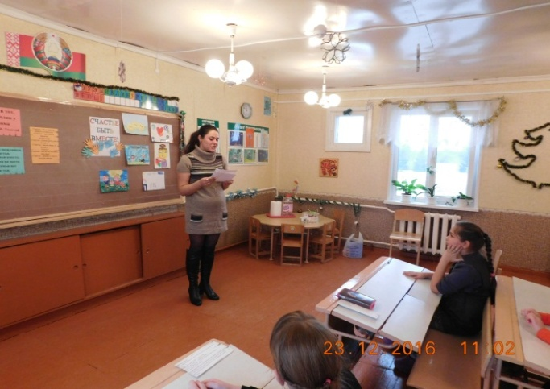
Нитки размотало, поиграло с кошкой,
Стол разрисовало мокрою ладошкой.
Стал утюг машинкой, зонтик — парашютом,
И оно смеётся радостно чему-то.
Нашалившись вволю, наконец, устало
И заснуло сладко, сбросив одеяло.
Сбитые коленки и не счесть царапин,
Непокорный чубчик, подбородок папин…
Приоткрылись губки в радостной улыбке,
Пусть ему приснится золотая рыбка,
И шепчу: «О, Боже, отведи напасти»!
Спит моё большое маленькое счастье.
Анкета о детях для детей:
С кем из ребят класса ты дружишь?
Чем ты любишь заниматься в свободное время?
Назови последнюю книгу, которую ты прочитал?
Боишься ли ты темноты?
Любимое блюдо, цвет, время года, праздник?
Анкета о детях для взрослых:
С кем из ребят класса ваш ребенок дружит?
Чем он любит заниматься в свободное время?
Назовите последнюю книгу, которую он прочитал?
Боится ли он темноты?
Любимое блюдо, цвет, время года, праздник?
Шуточные предсказания
1. Будешь рано вставать в новом году — ни разу не опоздаешь на работу.
2. Новый год Петуха — хорош для любителей поспать. Считай звезды и спи как младенец.
3. Сколько съешь горошин из оливье — столько желаний сбудется в новом году.
4. В новом году вас ждет много новых, увлекательных… домашних дел.
5. Следи за чистотой. Мой руки перед едой. Если будут руки грязные — заболеешь болезнями заразными.
6. В новом году смело двигайся вперед — и тебя богатство ждет.
7. В новом году у вас будет все, что вы пожелаете. И ничего вам за это не будет.
8. Вас ждут новые, увлекательные путешествия…
9. В новом году на тебя будет совершено нападение. Удача и успех нападут на тебя и ты не сможешь от них отбиться.
10. Берегись. Совсем скоро. Очень скоро. Тебя ждет большая… удача.
11. Сегодня для вас самый лучший день! Как, впрочем, и все остальные!
12. Фейерверк ярких событий ожидает вас во в начале года. Незамедлительно начинайте подготовку.
Конкурс «Почемучки».

1. Что будет делать ворона, прожив 3 года? (Жить четвертый.)
2. Когда черной кошке легче всего пробраться в дом? (Когда открыта дверь.)
3. Сколько горошин входит в пустой стакан? (Нисколько.Горошины не умеют ходить.)
4. На какое дерево садится птица после дождя? (На мокрое.)
5. Что есть у слонов и больше ни у каких животных? (Хобот.)
6. Сколько на березе растет яблок, если на каждой ветке по 4 яблока. А веток – 6? (На березе яблоки не растут.)
7. Какую картошку не ест колорадский жук? (Пирожное)
8. В названии какой птицы сорок букв? (Сорока)
9. Какой месяц короче других? (Май)
10. Какой конь без ног? (Шахматный)
11. У какого охранника 100 лиц? (Сторож)
12. Какое ушко не слышит? (Игольное)
13. Какой овощ самый музыкальный? (Фа-соль)
14. Что можно увидеть с закрытыми глазами? (Сон)
Развлечение «Рассказ без прилагательных»
Давайте попробуем написать рассказ о нашей встрече. У меня уже есть текст, но в нём нет прилагательных.
Вот и настал…Новый год. В сборе весь…класс: …дети, …мамы, …папы. Как красиво украшен …класс. Здесь висят …игрушки, …снежинки, и …гирлянды. Чего только нет на … столе! Это …мандарины, … печенье, …пирожные, …конфеты. Когда мы всё это съедим, станем очень …!
А ещё мы будем загадывать … желания, которые обязательно сбудутся! И будем долго вспоминать этот …день!
Игра «Клубок счастья»
Попрошу Вас встать в круг, сейчас мы проведем игру «Клубок счастья». Каждый участник кидает клубок кому-нибудь при этом говорит какое либо пожелание. Участник, получивший клубок наматывает на руку нить и передает следующему и т.д.
Посмотрите, на эту нить она хрупка и непрочна. И только от нас зависит, сделаем ли мы основу для прочного ковра взаимопонимания.
Подарки от детей.
Подходит к концу наша встреча. Надеюсь, она сделала нас счастливее, ведь это время мы провели вместе! Умейте видеть счастье – оно рядом. Желаю в новом году исполнения всех желаний!

